版本：V2.2

杭州浙达精益机电技术股份有限公司
测斜仪项目组
立
项
报
告

项目编号： Y1563

项目名称： 动态倾角仪研发

报告编写人： 杜峥

申请日期： 2026 年 09月 30日

项目编号 | Y1563 | 申请部门 | 测斜仪项目组
项目名称 | 动态倾角仪研发
申请日期 | 2026年10月8日 | 计划完成日期 | 2026年12月31日
项目难度等级 | 硬件电路： A☑ B□ C□ 无□
项目难度等级 | 嵌入式软件：A□ B☑ C□ 无□
项目难度等级 | 算法： A□ B□ C☑ 无□
项目难度等级 | 结构： A□ B□ C□ 无☑
项目负责人 | 杜峥
项目参与人  及其工作量 | 硬件工程师 100%：吴徐宏（100%）
项目参与人  及其工作量 | 测试人员 100%：钟启华、王立群
项目参与人  及其工作量 | 软件/云平台开发人员 100%：张肖汉、杨瑞贲
项目参与人  及其工作量 | 算法工程师 100%：杜峥、王立群
项目参与人  及其工作量 | 生产/安装人员 100%：马紫阳；机械设计：郑胜义
审批签字  /日期 | 部门（产品） 专业组（机械、电子） 技术中心  负责人 负责人 负责人
目录
一、产品/项目需求分析 3
1.1市场需求 3
1.2客户需求 3
二、竞品分析(包括基础原理部分、外观及内部结构、接口及性能参数) 5
2.1基础原理部分 5
2.2外观及内部结构 5
2.3接口及性能参数 6
三、产品/项目指标(功能性能指标、结构尺寸、接口定义) 7
3.1结构外形及尺寸 7
3.2信号接口 7
3.3功能性能指标 7
四、开发计划 8
4.1关键技术及方案 8
4.2人员组织及分工 8
4.3开发计划 8
五、经费预算 9

一、产品/项目需求分析

1.1市场需求
市场需求概况，下表所列项仅供参考。

序号 | 需求项 | 具体内容
1 | 市场是否有需求 | 有需求。动态倾角测量广泛用于工程机械、车辆姿态、平台调平、工业设备状态监测等场景；项目目标为形成可工程化、可批量交付的动态倾角测量产品。
2 | 年需求量 | 立项阶段暂按小批量导入、后续随客户项目放量的方式评估；具体年需求量以销售预测及客户定点结果为准。
3 | 产品应用行业情况 | 重点面向工程机械、特种车辆、风机塔筒及风电设备、自动化装备、机器人/AGV、平台调平及结构姿态监测等行业。
4 | 产品售价情况(便于确定新产品定价、成本情况) | 采用“性能对标进口同类产品、成本适配国产化批量应用”的定价思路；最终售价与目标成本由商务及采购核算后确定。
5 | 竞品是否有同类型产品 | 有。重点对标瑞芬 HDA436T 系列及辉格 SST810 等动态倾角仪，均面向运动/振动状态下的姿态与倾角测量。
6 | 市场竞争格局 | 国内动态倾角仪市场已有成熟厂商及产品。本项目重点从动态精度、刷新率、抗振动冲击、接口、防护等级、工程适配能力及成本等维度开展竞品对标。
7 | 是否有代理商愿意代理或OEM | 具备代理/OEM可行性，产品接口、协议、外壳及标定参数可按客户项目进行适配。
8 | 国产替代需求 | 通过国产化方案提高交付响应速度，降低采购成本，并增强软硬件定制和服务能力。
9 | 产品系列化需求 | 围绕量程、精度、接口、防护等级和安装形式形成系列化产品，满足不同设备及项目的配置需求。
10 | 量产及工程化需求 | 产品需兼顾批量标定、测试、固件升级、序列号追溯和生产一致性，便于后续规模化交付。

1.2 客户需求
客户需求概况，下表所列项仅供参考。

序号 | 需求项 | 具体内容
1 | 产品使用工况(高温、高湿、振动冲击、干扰) | 适应工程机械、车辆、船舶、风机塔筒及其他工业现场的振动、冲击和电磁干扰环境，并兼顾温度变化和长期运行稳定性。
2 | 竞品电气兼容/替换需求 | 如用于存量设备替换，重点评估供电电压、电气接口及通信协议兼容性，使动态倾角仪能够较低成本接入现有控制系统。
3 | 现场是否需要便于维修更换，是否需要考虑维修便利性 | 产品应便于现场安装、拆卸和更换，并支持参数配置、固件升级和故障诊断，降低设备停机时间。
4 | 外观尺寸 | 产品外形紧凑，满足设备内部或机体表面安装空间要求，并兼顾壳体强度、接口布置和防护设计。
5 | 安装方式(螺纹或其他) | 优先采用底面螺钉固定方式，设置明确安装基准和轴向标识，并兼顾水平、垂直等不同安装方向。
6 | 安装基准与有效测量范围 | 明确机械安装基准、零位和坐标轴定义，保证安装重复性，并满足目标工况下的有效动态测量范围。
7 | 接口 | 优先支持RS485/Modbus-RTU、CAN/CANopen等工业数字接口，便于与PLC、控制器和上位机集成。
8 | 准确度指标 | 目标动态精度≤±0.1°，静态精度目标≤±0.05°，同时关注重复性、噪声和长期稳定性，最终以样机验证结果冻结。
9 | 防水等级(是否有高温高湿) | 目标防护等级IP67，户外、风机塔筒及恶劣环境应用根据项目需求评估更高防护等级。
10 | 使用温度范围 | 目标工作温度-40℃～+85℃，验证高低温条件下零偏、灵敏度、通信和长期运行稳定性。
11 | 输出形式(直出线、侧出线、航空插头) | 优先采用工业连接器/航空插头出线，必要时提供直出线版本，以适应不同设备布线方式。
12 | 量程需求 | 双轴动态倾角优先覆盖±90°常用范围，并根据不同应用提供±5°、±15°、±30°、±45°、±60°等量程配置。
13 | 隔爆、本安、煤安认证 | 首版产品暂不配置隔爆、本安、煤安认证；如目标客户提出专项认证要求，再结合应用场景进行评估。
14 | ROHS认证 | 元器件、PCB及结构材料按RoHS合规要求选型，并根据客户及市场需求准备相关合规资料。
15 | 抗冲击能力 | 满足工程机械、车辆等瞬态冲击工况要求，根据目标行业制定冲击峰值、持续时间和试验次数等验证条件，重点考核冲击后的功能及精度保持能力。
16 | 特殊功能 | 支持动态倾角解算、零点设置、安装方向配置、滤波参数配置、故障状态输出及固件升级等功能。
17 | 机械强度及密封可靠性 | 不涉及液压耐压；重点验证壳体机械强度、连接器可靠性及密封结构在长期户外使用中的稳定性。
18 | 是否带角速度输出 | 可根据客户需求输出三轴角速度等辅助数据，用于姿态解算、运动状态识别和上位机分析。
19 | 更新频率 | 满足动态设备快速姿态变化的实时测量需求，对外输出更新率目标不低于100Hz，并评估200Hz级高刷新率方案。
20 | 多接口/双路输出 | 支持双轴倾角输出；根据系统集成需求评估数字接口与模拟量、多接口或双路输出方案。
21 | 带温度 | 支持板载温度采集，用于温度补偿、状态监测和异常诊断。
22 | 外壳耐腐蚀要求（户外/海洋环境） | 面向户外、风机塔筒、沿海或高湿工业现场时，外壳应具有良好的耐腐蚀性，可根据环境选择铝合金、不锈钢或相应表面处理。
23 | 抗振动能力 | 重点验证工程机械、车辆、风机塔筒等长期连续振动工况下的测量稳定性，并根据目标行业制定振动频率、加速度和持续时间等可靠性试验条件。
24 | 竞品机械安装兼容需求 | 如用于存量设备替换，重点评估与瑞芬 HDA436T、辉格 SST810 在外形尺寸、安装孔位、安装方向和连接器布置等机械接口方面的兼容性。
25 | 是否需要开发辅助设备 | 需开发PC调试/标定工具，用于参数配置、实时数据显示、零点校准、日志记录及固件升级。
26 | 温漂指标 | 开展全温区标定与温度补偿，建立零偏和灵敏度等温度模型，并根据样机试验结果形成企业内控指标。
27 | 指示灯 | 可设置电源、运行和通信状态指示，便于现场快速判断设备工作状态，具体形式结合防护结构确定。
28 | 线缆特殊需求 | 线缆及连接器应满足工业现场屏蔽、耐弯折、防水和耐腐蚀要求，并根据客户现场配置长度和出线形式。
29 | 数据及通信协议 | 通信协议应稳定、明确、便于二次开发，支持实时数据读取、参数设置、设备状态查询及错误码上报。
30 | 可靠性及量产一致性 | 开展高低温、振动、冲击、温度循环及长期运行验证，并同步考虑批量标定、测试和序列号追溯，保证量产一致性。

竞品分析(包括基础原理部分、外观及内部结构、接口及性能参数)

2.1基础原理部分
序号 | 分析项 | 分析内容 | 辉格SST810 | 瑞芬 HDA436T
1 | 传感器方案 | 两款竞品均采用MEMS惯性测量思路，以三轴加速度计提供重力/线加速度信息，以三轴陀螺仪提供角速度信息，通过姿态融合获得动态倾角。 | ASM330LH | 内置加速度和陀螺传感器；手册未公开具体芯片型号。
2 | 动态倾角原理 | 静态时主要利用重力矢量解算横滚角、俯仰角；动态时引入陀螺角速度信息并进行惯性融合，降低载体附加线加速度、向心加速度及振动对倾角测量的影响。 | 采用惯导技术，在不借助GPS等外部辅助的情况下测量动态横滚角和俯仰角，面向车辆、船舶、晃动等动态工况。 | 属于动静双模测量传感器，可实时输出姿态倾角，并针对运动加速度、离心加速度等动态干扰进行补偿。
3 | 融合算法 | 通过加速度计长期稳定的重力参考与陀螺仪短时动态响应互补，实现动态姿态估计。 | 手册明确采用专有Kalman滤波算法。 | 手册明确集成卡尔曼滤波算法。
4 | 零偏/误差校准 | 通过出厂标定和运行时补偿降低加速度计、陀螺仪零偏、比例因子、非线性及轴间误差对结果的影响。 | 手册明确陀螺和加速度计经过正交补偿、线性校正，并进行出厂测试。 | 手册明确可实时进行非线性、正交耦合等误差补偿。
5 | 温度补偿 | 利用多温点标定建立传感器误差随温度变化的补偿关系，提高宽温区稳定性。 | 手册明确陀螺仪和加速度计经过充分的全温段补偿。 | 手册明确具有温漂补偿；零点温度系数给出-40～85℃范围指标。
6 | 动态干扰补偿 | 动态倾角测量的关键是区分重力分量与载体运动产生的附加加速度，降低振动、加减速、转弯等工况造成的倾角误差。 | 通过惯导技术及Kalman滤波提高动态工况下横滚/俯仰测量能力；无需安装在载体质心点。 | 明确对离心加速度进行补偿，降低运动加速度干扰产生的离心误差。
7 | 安装与坐标系 | 产品需建立明确的传感器坐标系、安装方向和零位基准，并通过零点/安装参数配置降低安装误差。 | 手册支持任意安装位置，强调不需要安装在载体质心点；具体轴向按产品手册定义。 | 采用NED右手坐标系，按Z-Y-X旋转顺序定义航向、俯仰、横滚，并提供多种安装方向。
8 | 主控处理 | 主控负责传感器高速采样、滤波、姿态融合、温度补偿、参数管理、通信及状态诊断。 | 手册未公开MCU具体型号；对外提供高刷新率姿态及原始惯性数据。 | 手册未公开主控具体型号；内部完成AD/惯性数据处理、滤波、补偿及姿态输出。
9 | 通信接口 | 面向工业现场，需要兼顾抗干扰、实时性和二次开发便利性。 | RS485 Modbus、CAN2.0、CANopen；部分配置支持4～20mA+RS485。 | RS485/RS232/TTL可选；支持二进制协议和Modbus协议。
10 | 动态响应 | 通过传感器采样率、算法带宽和滤波参数协同设计，在噪声抑制与响应速度之间取得平衡。 | 数字量输出0.5～200Hz可调，模拟量输出200Hz。 | 手册给出响应时间0.01s；资料参数对应约100Hz级响应。
11 | 可靠性设计 | 工业动态倾角仪除算法外，还需通过宽温、冲击、振动、防护及长期运行验证。 | 工作温度-40～85℃，IP67，抗冲击1000g@1ms；手册列出高低温循环、振动、冲击等可测试项目。 | 工作温度-40～85℃，标准IP67并可选IP68；抗冲击100g@11ms，抗振动10grms、10～1000Hz。
12 | 原始数据输出 | 保留原始惯性数据有利于算法调试、问题定位、标定及后续功能扩展。 | 可选同时输出三轴加速度与三轴角速度原始数据。 | 手册通信数据中包含姿态/惯性相关输出能力，具体输出内容按协议配置。
13 | 标定与验证 | 动态倾角产品需同时验证静态角度精度和运动状态下的动态性能，标定结果应可追溯。 | 出厂前进行三轴转台角运动测试和6自由度平台加速度与运动模拟测试；还可开展非线性、横轴误差、重复性、迟滞、温漂等测试。 | 手册给出静态/动态精度定义及陀螺、加速度计性能指标，并规定冲击、振动、温度等环境指标。
14 | 对本项目启示 | 本项目不照搬单一竞品，而是将两者优势作为目标边界：算法精度/刷新率参考SST810高规格，环境适应、防护与抗振参考两者优势，并结合可实现性分阶段验证。 | 重点借鉴：最高200Hz刷新率、高规格动态精度、1000g冲击能力、CAN/CANopen接口、全温/正交/线性补偿。 | 重点借鉴：±180°横滚/±90°俯仰、0.01s响应、10grms抗振、IP67/IP68、防温漂及离心加速度补偿。

2.2外观及内部结构
竞品1：瑞芬 HDA436T
产品外观及尺寸：外壳尺寸72×47×22.5mm，安装尺寸64×39×6.5mm，采用4颗M4螺钉固定，M12连接器。
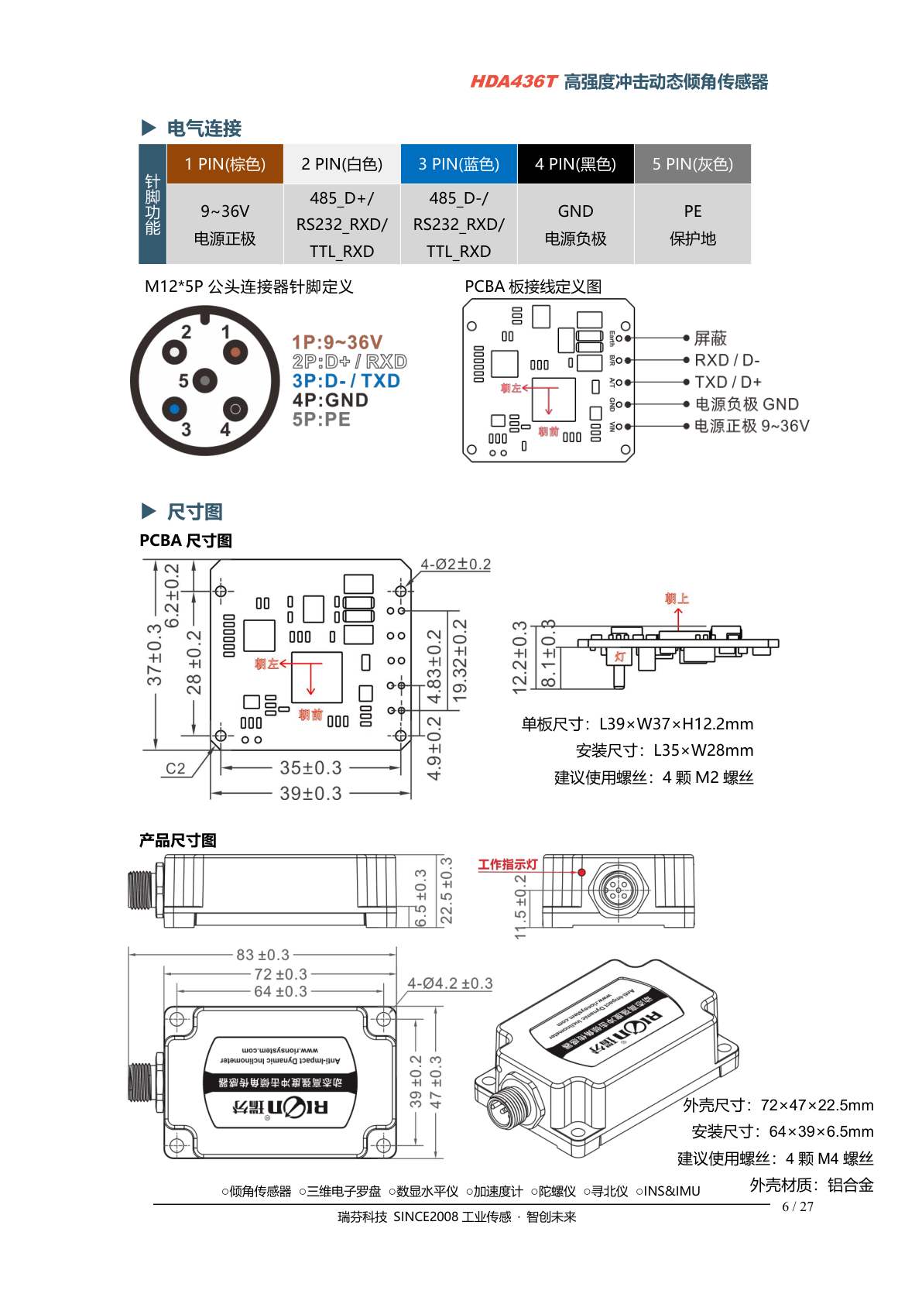
图2-1 HDA436T产品外观及尺寸图（摘自技术手册）
竞品2：辉格 SST810
产品外观及尺寸：外形尺寸81×54×28.5mm，采用M12连接器及底座安装结构。
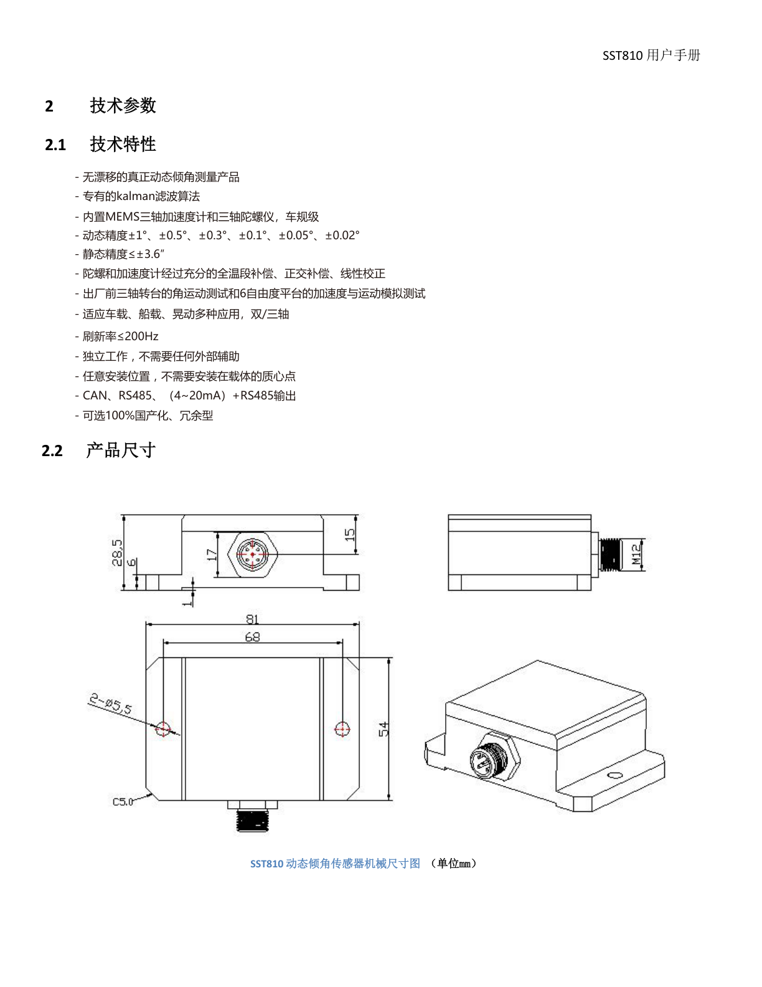
图2-2 SST810产品外观及尺寸图（摘自用户手册）

2.3 接口及通讯协议
品牌及型号 | 瑞芬HDA436T | 辉格SST810
信号接口 | RS485 / RS232 / TTL 可选 | RS485 Modbus、CAN2.0、CANopen；部分配置支持4～20mA+RS485
通讯协议 | 二进制协议、Modbus协议 | Modbus RTU、CANopen
出线形式(顶出/侧出/航插/直出线) | M12*5P航空插头+屏蔽电缆；耐腐蚀IP68版本可直出线 | M12连接器
接口对比表

2.4 性能参数
品牌及型号 | 瑞芬 HDA436T | 辉格 SST810
测量轴 | X/Y/Z姿态相关输出（横滚、俯仰、方位） | 双轴动态倾角（横滚、俯仰）；航向角可选
测量范围 | 横滚±180°、俯仰±90°、方位±180° | ±5°、±15°、±30°、±45°、±60°、±80°、±90°、±180°、0～360°可选
精度 | 横滚/俯仰静态精度±0.05°；动态精度(rms)±0.1° | 动态俯仰/横滚精度≤±1°、±0.5°、±0.3°、±0.1°、±0.05°、±0.02°可选，分辨力0.01°；静态精度最高规格≤±3.6″
温漂性能 | 零点温度系数(-40～85℃)±0.01°/℃；灵敏度温度系数≤100ppm/℃ | 手册明确加速度计、陀螺仪经过充分全温段补偿；未在本手册参数表给出统一温漂数值
上电启动时间 | ≤3.5s | 手册未明确给出
输出信号 | RS485/RS232/TTL可选 | RS485 Modbus、CAN2.0、CANopen；部分配置支持4～20mA+RS485
接口协议 | 二进制协议、Modbus协议 | Modbus RTU、CANopen
刷新率 | 响应时间0.01s（约100Hz级） | 数字量0.5～200Hz可调；模拟量200Hz
抗冲击 | 100g@11ms，三轴向，半正弦波 | 1000g@1ms，三轴向，半正弦波
抗振动 | 10grms，10～1000Hz | 本手册说明可提供振动测试，但当前技术参数表未给出统一振动数值
供电 | DC 9～36V | DC 9～36V
功耗 | 无负载约60mA@12V（约0.72W） | ＜1W
工作温度 | -40～85℃ | -40～85℃
电磁兼容性 | 依照EN61000和GB/T17626 | 当前手册未给出统一EMC标准参数
防护等级 | 标准IP67，可选IP68及耐腐蚀IP68 | IP67
重量 | 标准外壳≤165g；IP68外壳≤510g（含1m电缆线） | 约240g（不含接插件和电缆线）
性能参数对比表

三、产品/项目指标(功能性能指标、结构尺寸、接口定义)

3.1结构外形及尺寸
产品三维模型及尺寸：结构设计以紧凑金属壳体、底面安装基准和M12工业连接器为基本方案，重点参考HDA436T（72×47×22.5mm）与SST810（81×54×28.5mm）的安装空间和工程适配方式；我方最终外形、安装孔位及重量由郑胜义完成结构设计后冻结，不在立项阶段虚构具体尺寸。

三维模型图（结构设计阶段补充） 外形尺寸图（结构设计阶段补充）

3.2 接口定义
品牌及型号 | 浙达精益XXX
信号接口 | RS485 （后期CAN）
通讯协议 | Modbus RTU（后期CANopen）
出线形式(顶出/侧出/航插/直出线) | M12航空插头

3.3 性能指标
品牌及型号 | 浙达精益xxx | 瑞芬 HDA436T | 辉格 SST810
测量轴 | 双轴动态倾角为核心；输出三轴加速度、三轴角速度；预留航向/三轴姿态扩展。 | X、Y、Z三轴 | X、Y双轴
测量范围 | 横滚±180°、俯仰±90°；同时支持小量程配置 | 横滚±180°、俯仰±90°、方位±180° | ±1°、±5°、±15°、±30°、±45°、±60°、±80°、±90°、±180°、0~360°可选
精度 | 动态精度≤±0.05°，挑战≤±0.02°；静态精度目标≤±0.02°，小量程高精度方案结合样机标定进一步验证。 | 横滚/俯仰静态精度：±0.05°  横滚/俯仰动态精度：±0.1° | 横滚俯仰静态精度：任意量程时±0.5°、±0.1°、±0.05°、±0.02° 可选，分辨力0.01°；量程≤±30°时：±0.01°、±0.005°、±10″、±5″ 、±3.6″可选， 分辨力0.0005°。  横滚/俯仰动态精度：≤±1°、±0.5°、±0.3°、±0.1°、±0.05°、±0.02°可选，分辨力0.01°。
温漂性能 | 完成-40～85℃全温补偿；零点/灵敏度温漂形成企业内控指标，目标不低于两竞品同类高规格水平
上电启动时间 | 目标≤3.5s，并优化上电稳定时间 | ≤3.5s
输出信号 | RS485、CAN/CANopen；根据客户需求评估4～20mA等扩展输出 | RS485/RS232/TTL可选 | RS485 Modbus、CAN2.0、4-20mA可选
接口协议 | Modbus RTU、CANopen，自定义调试/升级协议 | Modbus RTU、自定义二进制协议 | Modbus RTU、CANopen
刷新率 | 100Hz | 100Hz | 数字量0.5~200Hz可调
抗冲击 | 目标1000g@1ms（三轴向，半正弦波） | 100g@11ms，三轴向（半正弦波） | 1000g@1ms，三轴向（半正弦波）
抗振动 | 目标不低于10grms、10～1000Hz | 10grms、10~1000Hz
供电 | DC 9～36V | DC 9~36V | DC 9~36V
功耗 | 小于80mA（12V） | 60mA(12V) | 80mA（12V）
工作温度 | -40～85℃ | -40~85℃ | -40~85℃
电磁兼容性 | 按GB/T17626/EN61000系列开展EMC设计与验证，具体等级在测试方案中冻结 | 依照EN61000和GBT17626
防护等级 | 标准IP67；结构预留IP68升级能力 | 标准IP67、可选IP68及耐腐蚀IP68 | IP67
重量 | 目标≤200g（以最终结构、防护及连接器方案冻结值为准） | 标准外壳≤165g，IP68外壳≤510g | 240g（不含接插件和电缆线）

四、开发计划

4.1关键技术及方案
总体对标原则：不以单一竞品为目标，而是提取辉格SST810与瑞芬HDA436T的优势指标形成我方立项目标。其中动态精度、高刷新率、抗冲击及CAN/CANopen能力重点参考SST810高规格；量程、响应、抗振动、IP67/IP68防护及离心加速度/温漂补偿重点参考HDA436T。所有指标均作为研发目标，最终以样机试验、可靠性试验和量产一致性验证结果冻结。
关键技术1：MEMS六轴IMU与低噪声硬件。选用三轴加速度计+三轴陀螺仪，完成电源、时钟、采样、通信和EMC防护设计，保证高刷新率下原始数据稳定。
关键技术2：动态倾角融合算法。建立原始数据检查、零偏补偿、滤波、静态倾角解算、陀螺积分和加速度/陀螺融合链路，重点抑制线加速度、向心加速度及振动干扰。
关键技术3：标定与全温补偿。通过多角度、多温点试验建立零偏、比例因子、正交/安装误差及温度补偿模型，形成可追溯标定参数。
关键技术4：高动态与高可靠性设计。目标支持200Hz级输出，并围绕1000g@1ms冲击、10grms/10～1000Hz振动、-40～85℃宽温和IP67防护开展结构、电路和算法协同验证。
关键技术5：工业通信与诊断。以RS485/Modbus RTU和CAN/CANopen为主要接口，支持实时数据、原始六轴数据、参数配置、状态查询、故障码及固件升级。
关键技术6：PC标定/调试工具与云平台。开发实时数据展示、参数配置、零点校准、日志记录、标定数据管理及设备数据接入功能，为研发调试和量产测试提供工具。
关键技术7：量产一致性。建立自动标定、自动测试、序列号与参数追溯流程，并通过静态、动态、温度、振动、冲击和长期运行测试形成产品内控指标。

4.2人员组织及分工
负责人：杜峥
硬件工程师：吴徐宏（硬件方案、原理图、PCB及硬件调试）
云平台开发：张肖汉、杨瑞贲（数据接入、存储、展示、查询及设备管理）
测试人员：钟启华、王立群（功能、精度、动态响应、可靠性及问题闭环）
算法工程师：杜峥、王立群（数据处理、标定、滤波、姿态融合及动态性能验证）
生产/安装：马紫样（装配工艺、物料、整机安装及出厂检查）
机械设计：郑胜义（外壳、安装结构、内部布局及结构图纸）

4.3开发计划
时间 | 内容 | 负责人
2026年05月 | 竞品调研、需求分析及立项；明确SST810/HDA436T优势指标与我方目标 | 杜峥
2026年05月-06月 | 总体方案设计：机械、硬件、算法、通信、云平台及测试方案 | 杜峥/郑胜义/吴徐宏/张肖汉/杨瑞贲/王立群
2026年06月 | 总体方案评审及关键器件/接口/结构方案冻结 | 杜峥/项目组
2026年06月-07月 | 详细设计：结构、原理图/PCB、嵌入式采集通信、算法基础链路、云平台接口 | 郑胜义/吴徐宏/杜峥/王立群/张肖汉/杨瑞贲
2026年07月 | 原理样机制作、上电、IMU采集、通信及基础算法联调 | 吴徐宏/杜峥/王立群
2026年07月 | 机械加工、装配设计、工艺分析及样机组装 | 郑胜义/马紫样/吴徐宏
2026年08月-09月 | 测试样机阶段：功能、静态/动态精度、刷新率、通信和云平台联调 | 钟启华/王立群执行，杜峥组织
2026年08月-09月 | 测试样机组装与安装一致性检查 | 马紫样/郑胜义/吴徐宏/钟启华
2026年08月-09月 | 静态角度、动态倾斜、往复摆动、振动干扰及重复性测试 | 钟启华/王立群
2026年08月-09月 | 算法滤波、融合参数优化，全温/动态误差分析及版本固化 | 杜峥/王立群
2026年09月 | 冲击、振动、高低温、长时间运行及EMC验证 | 钟启华/王立群/吴徐宏
2026年09月 | 问题整改复测、指标达成评审及测试报告整理 | 钟启华/王立群，杜峥评审
2026年09月 | 研发试生产：标定流程、测试流程、参数/序列号追溯验证 | 马紫样/杜峥/项目组
2026年09月 | 工艺质量交底及生产文件完善 | 马紫样/郑胜义/吴徐宏
2026年09月 | 成品试生产、出厂检查、成品样机及项目评审 | 杜峥/全体/马紫样

五、经费预算
序号 | 名称 | 金额（万元） | 序号 | 名称 | 金额（万元）
1 | 电子采购 | 2.5 | 5 | 机壳加工费用 | 1.0
2 | PCB制版 | 0.5 | 6 | 差旅费 | 0.5
3 | 试制费 | 1.5 | 7 | 其他 | 1.0
4 | 人力费 | 12.0
合计：19.0万元

注：立项报告签字纸质版扫描成电子文档归档到相应的产品目录中，纸质版交到设计文档管理人员，统一归档到设计资料室

